# 数据仓库

## Tips

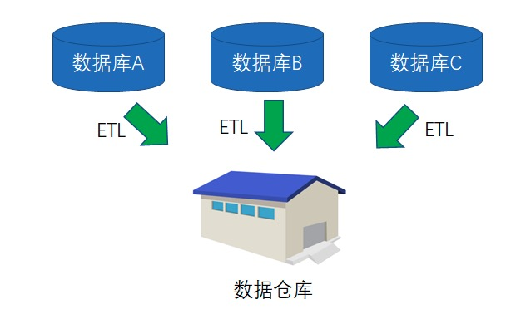

于是，人们发明了一种全新的数据存储方式，并把原本分散在不同项目当中的业务数据进行抽取、清洗、转换、加载，最终汇总成为一系列面向主题的数据集合，按照全新的方式进行存储。

这种全新的存储方式，被称为数据仓库（Data Warehouse）；把数据进行抽取、清洗、转换、加载的过程，被称为ETL（Extract Transform Load）

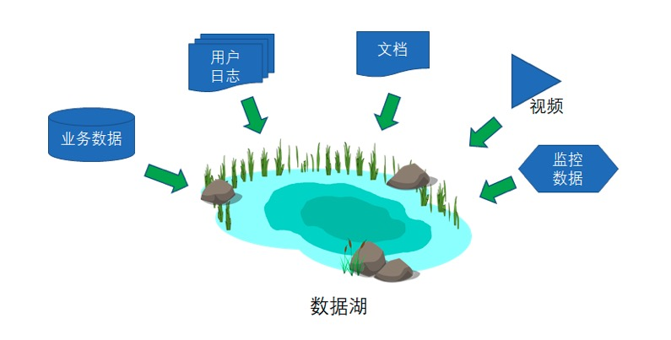

这些五花八门的数据，如果统一按照ETL的方式进行加工处理，实在是不太现实，那么索性把它们按照原始格式汇总在一起吧。这样汇总起来的庞大集合，被存储在了数据湖（Data Lake）当中。